муниципальное автономное общеобразовательное учреждение

средняя общеобразовательная школа № 6 имени Евдокии Бершанской

муниципального образования город-курорт Геленджик

**ПРЕДМЕТНАЯ ИНТЕГРАЦИЯ**

**КАК СРЕДСТВО РАЗВИТИЯ**

**ФУНКЦИОНАЛЬНОЙ ГРАМОТНОСТИ**

**МЛАДШИХ ШКОЛЬНИКОВ**

Методическая разработка для учителей начальных классов

Автор:

**Чиброва Юлия Валерьевна**,

учитель начальных классов

г. Геленджик, 2023

**АННОТАЦИЯ.**

Данная методическая разработка поможет педагогам начальной школы организовать свою деятельность по обучению детей, используя интеграцию предметов, даст возможность работать со сценариями уроков на ступени начального образования.

**пояснительная записка.**

*Нельзя человека научить на всю жизнь,*

*его надо научить учиться всю жизнь!*

*К.Д.Ушинский*

Перед школой стоит задача дать обучающимися знания, привить навыки и умения, способствующие полной реализации творческого потенциала каждого человека, развивать компетенции, позволяющие эффективно применять усвоенные знания в практической ситуации и успешно использовать в процессе социальной адаптации, то есть применять в жизни навыки функциональной грамотности.

Формирование функциональной грамотности обучающихся занимает одну из главных ниш педагогической деятельности, его реализация проходит в рамках самых разных учебных дисциплин.

Первый и главный фактор успешной учебной деятельности, процесса социализации и приобретения фундаментальных знаний - это наличие у детей мотивации. Мотивированный школьник не только с радостью включается в процесс получение информации от учителей, но и самостоятельно организует продуктивную работу с информационным полем. Педагог должен алгоритмизировать эту деятельность и создать условия для постоянной поддержки мотивации учеников.

Для решения этой сложной задачи необходимо использовать весь арсенал педагогических инструментов, в том числе и предметную интеграцию. Младший школьный возраст является наиболее существенным этапом в формировании отношения к окружающему миру. Именно тогда у ребенка в процессе познания, деятельности и общения закладывается основы его индивидуальности. Сознание младших школьников находится в той стадии развития, когда происходит переход от его направленности на внешние явления и предметы к своему внутреннему миру как объекту познания. В период от 6 до 10 лет у учащихся наиболее весомо, по сравнению с другими возрастными группами, расширяется область осознаваемого в себе и в окружающей действительности, идет интенсивное накопление знаний о мире.

Я.А.Коменский называл перспективным такое образование, которое дает целостную картину окружающего мира. Он писал: «Все, что находится во взаимной связи, должно преподаваться в такой же связи». Идея межпредметных взаимосвязей нашла отражение в деятельности известного педагога Иоганна Генриха Песталоцци, который утверждал, что в обучении любому предмету надо соблюдать последовательность в приобретении познаний, при которой каждое новое понятие есть небольшое, почти незаметное добавление к уже имеющимся знаниям.

Неисчерпаемый интерес к знанию необходимо поддерживать. В данном ключе для педагога становится очень ***актуальной технология интегрированного обучения,*** в рамках которого происходит взаимопроникновение и слияние в одном учебном материале обобщенных знаний в той или иной области.

Интегрированный урок – это специально организованный урок, цель которого может быть достигнута лишь при объединении знаний из различных предметов, направленный на рассмотрение и решение какой-либо пограничной проблемы. Он позволяет добиться целостного, синтезированного восприятия учащимися исследуемого вопроса.

Необходимость связи между учебными предметами диктуется связью обучения с жизнью, подготовкой учащихся к практической деятельности. На начальной ступени обучения интеграция предметов в единое целое наиболее эффективна, так как младший школьник воспринимает мир вокруг себя как единое целое, и для него не должно быть границ между предметами***.***

***Проблема*** интеграции в начальной школе в настоящее время - одна из самых актуальных. Интерес к ее реализации объясняется принятием современной начальной школой принципа личностно-ориентированного подхода, учет возрастных особенностей и возможностей детей данного этапа развития.

***Цель данной методической разработки***: обобщить теоретические знания и личный опыт в рамках предметной интеграции на уроках в начальной школе. В основу разработки положен опыт автора данной работы, учителя начальных классов МАОУ СОШ №6 им.Евдокии Бершанской Чибровой Юлии Валерьевны, отработанный в течение 8 лет с обучающимися разных

возрастных групп (1-4 класс).

   Введение интегрированных уроков на начальном этапе обучения связано с отсутствием у детей интереса к ярко выраженному дифференцированному обучению, так как в этот период им свойственно целостное (систематическое) познание мира и его восприятие.

Решение поставленной проблемы позволит учесть целостность восприятия мира младшими школьниками; сформировать представления о реальной целостности окружающего мира, о взаимосвязи всех его явлений и объектов. Изучение интегрированных курсов в начальной школе даст возможность установить связь между получаемыми знаниями о мире и конкретной практической деятельностью по их использованию. Это позволит создать условия для усиления значения разнообразной деятельности как способа познания.

Вопросами изучения процесса интеграции в начальной школе занимается ряд ученых (М. Р. Львов, В. Г. Горецкий, Н. Н. Светловская, Ю. М. Колягин, Г.Н.Приступа). На сегодняшний день нет еще разработанных программ, учебников, методических рекомендаций; однако интеграция в обучении приобретает широкий размах и популярность. Важно отметить, что к изучению проблемы интеграции приступили многие учителя-практики, которые высказывают свои соображения на страницах печати. Это является положительным фактом в развитии интеграции. Важным позитивным фактором многие ученые и учителя-практики считают наличие больших потенциальных возможностей в развитии интеллекта ребенка.

Преимущества интегрированных уроков:

• способствуют повышению мотивации учения, формированию познавательного интереса учащихся, целостной научной картины мира и рассмотрению явления с нескольких сторон;

• в большей степени, чем обычные уроки, способствуют развитию речи, формированию умения учащихся сравнивать, обобщать, делать выводы, интенсификации учебно-воспитательного процесса, снимают перенапряжение, перегрузку;

• позволяют учесть опыт школьника, разнообразить методы и приемы работы, избежать повторов одних и тех же знаний в разных учебных предметах и тем самым уменьшить затраты ребенка на освоение знаний;

• учебный материал отбирается и располагается таким образом, что позволяет строить его изучение синхронно;

• не только углубляют представление о предмете, расширяют кругозор, но и способствуют формированию разносторонне развитой, гармонически и интеллектуально развитой личности;

• интеграция является источником нахождения новых связей между фактами, которые подтверждают или углубляют определенные выводы, наблюдения учащихся в различных предметах.

Таким образом, интеграция предметов позволяет решить стратегические задачи Российского образования: повышение качества образования, достижение новых образовательных результатов, соответствующих современным запросам личности, общества и государства. Интегрированные уроки способствуют повышению мотивации и познавательной деятельности школьников, помогают разносторонне раскрывать содержание всех учебных предметов в их взаимосвязи, реализуют личностно-ориентированный подход в воспитании и обучении.

**ОБОБЩЕННАЯ ХАРАКТЕРИСТИКА ИНТЕГРИРОВАННЫХ УРОКОВ.**

Интегрированный урок – особый тип урока, на котором изучается взаимосвязанный материал двух или нескольких предметов; такие уроки целесообразно проводить в тех случаях, когда знания материала одних предметов необходимо для понимания сущности процесса, явления при изучении другого предмета.

Интегрированный урок преследует следующие цели:

* изучение предметов на высоком уровне системности знаний;
* формирование у учащихся убеждения в связности предметов, в целостности мира.

Интегрированный урок способствует личностно значимому и осмысленному восприятию знаний, усиливает мотивацию, позволяет более эффективно использовать рабочее время за счет дублирования и повторов. На интегрированных уроках дети работают с интересом, легко усваивают обширный по объёму материал. Приобретаемые знания и навыки дают выход для проявления творчества, интеллектуальных способностей.

На интегрированном уроке решаются дидактические задачи двух и более учебных предметов. При подготовке к такому уроку необходимо:

- познакомиться с психологическими и дидактическими основами протекания интегрированных процессов в содержании образования;

- выделить в программе по каждому учебному предмету сходные темы или темы, имеющие общие аспекты социальной жизни;

- определить связи между элементами знаний;

- изменить последовательность изучения тем, если в этом есть необходимость.

Советские педагоги Ю.Г.Дик, А.А.Пинский, В.В.Усанов отметили следующее: «Интеграция учебных предметов - далеко не механическая деятельность, а интегрированный учебный предмет не есть простая сумма отдельных учебных курсов. Этот процесс требует существенной переработки содержания и структуры учебных предметов, усиление в них общих идей и теоретических концепций. Они выделяют три условия, выполнение которых дает возможность интеграции учебных предметов:

-объекты исследования должны совпадать, либо быть достаточно близкими;

-в интегрируемых учебных предметах используются одинаковые или близкие методы исследования;

-интегрируемые учебные предметы строятся на общих закономерностях, общих теоретических концепциях.

Интегрированный урок направлен прежде всего на формирование личности учащегося, тогда как на традиционном уроке внимание сосредоточено на усвоении знаний и умений. Учитель на интегрированном уроке выступает как организатор учебно-воспитательной деятельности, на уроке характерно сотрудничество, адекватность действий учителя и учащихся (обучающая деятельность учителя и учебно-познавательные действия учащихся).

Центральное место на интегрированном уроке занимает применение обобщенных систематизированных заданий, например, на развитие умений самостоятельного анализа и синтеза. Возможно слияние различных этапов и функций урока, их синтез, способствующий активизации учебного процесса. Важный принцип интегрированного урока – организация коллективной учебной деятельности (работа в парах, группах, ролевые игры, дискуссии). Таким образом, структура интегрированных уроков требует особой четкости, стройности, продуманности материала по предметам; дополнительной подготовки учителя, большей эрудиции, высокого профессионализма.

**уровнИ интегрированных уроков.**

К первому уровню относят уроки, где в рамках интегрированного урока, курса учителя могут заранее определить, что считать важным, а что второстепенным, чтобы научить своих учеников рационально оформлять свою работу, правильно строить устные ответы, прививать им навыки самоконтроля и самооценки и т.п.

Самые распространенные бывают уроки 2-го и 3-го уровня интеграции. Под вторым уровнем предусматривается объединение понятийно-информационной сферы учебных предметов. Такие уроки могут проводиться в целях наилучшего запоминания каких-либо фактов и сведений, сопутствующего повторения, введения дополнительного материала.

Третий уровень связан с задачами сравнительно - обобщающего изучения материала и выражается в умении школьников сопоставлять и противопоставлять явления и объекты.

Наиболее глубоким представляется четвертый уровень интеграции, когда школьники сами начинают сопоставлять факты, суждения об одних и тех же явлениях, событиях, устанавливать связи и закономерности между ними, применяют совместно выработанные учебные умения.

Разрабатывая интегрированный урок, учитель должен учитывать несколько факторов.

1. Цель урока. (Это может быть необходимость сокращения сроков изучения темы, ликвидация пробелов в знаниях учащихся, перераспределение приоритетов и т.д.)

2. Подбор объектов, т.е. источников информации, которые бы отвечали целям урока.

3. Определение системообразующего фактора, т.е. нахождения основания для объединения разнопредметной информации. ( Это – идея, явление, понятие или предмет).

4. Создание новой структуры курса, т.е. изменение функционального назначения знаний.

5. Переработка содержания. (Разрушение старых форм, создание новых связей между отдельными элементами системы).

Немаловажное значение имеет то, знает ли учитель, когда и какие предметы можно и необходимо интегрировать, чтобы добиться наиболее эффективного результата при обучении младших школьников. В 1-ом классе лучше интегрировать следующие предметы: чтение, письмо, изобразительное искусство, технологию. Только чтение или только письмо очень утомляют ребенка и развивают у него отрицательные эмоции.

Во 2-ом и 3-ем классе можно интегрировать чтение, русский язык, исторические рассказы, окружающий мир и изобразительное искусство. В 4-ом классе можно использовать все возможные варианты интеграции предметов, даже включая те предметы, которые появляются сейчас в начальных классах по новым программам.

Главной особенностью интегрированного урока является то, что такой урок строится на основе какого-то одного предмета, который является главным. Остальные, интегрируемые с ним предметы, помогают шире изучить его связи, процессы, глубже понять сущность изучаемого предмета, понять связи с реальной жизнью и возможность применения полученных знаний на практике.

В 4 классе возможна интеграция уроков изобразительного искусства и внеклассного чтения (внеурочка). Тема: П.Бажов «Каменный цветок». Роспись камня «Рыбка».

Цель: найти связь между литературными произведениями и изобразительным искусством. Образовательные задачи:

* научить выполнять роспись на камне, связать изобразительное искусство и работу с камнем; провести работу по определению характера литературного персонажа Данилы, героя произведения П.П.Бажова «Каменный цветок»;
* развивать воображение, творческую фантазию, глазомер, графические навыки; совершенствовать умения и навыки отражения в рисунке красоту живой природы;
* воспитывать любовь к природе и произведениям искусства, интерес к чтению.

**Планируемые результаты:**

Метапредметные: контролировать свою деятельность по ходу или результатам выполнения задания; сотрудничать с учителем и одноклассниками; осуществлять поиск по выполнению учебных заданий с использованием учебной литературы; формировать умение анализировать художественный текст;

Предметные: читать правильно и выразительно вслух, учиться навыкам выразительного и выборочного чтения; учитывать индивидуальный темп чтения; анализировать содержание текста.

Личностные: создание условий для положительной мотивации к учению; оценки собственной деятельности; знакомиться с культурно-историческими и общечеловеческими ценностями; продолжать работу над духовно – нравственным и патриотическим воспитанием личности учащихся.

Педагог сможет организовать творческую деятельность на основе росписи камня. Каждый обучающийся самостоятельно раскрасит камень, почувствует себя мастером, подобным Даниле. Видимым результатом станет выставка поделок.

При подготовке к уроку необходимо подготовить материал (камни). Это педагог может сделать самостоятельно, а может привлечь к этому детей, например, во время экскурсии.

**Ход основной образовательной деятельности**

**Вводная часть (мотивационный, подготовительный этап)**  *- Чтобы узнать тему урока, необходимо расшифровать пословицу. Прочитайте только буквы русского алфавита.*

*WПRОYДIЛLЕJЖVАNЧZИQЙ SКWАDМFЕGНJЬXИ FВRОYДUАIНJЕG SТWЕАЧFЁLТR.*

*- Какая пословица получилась? (Под лежачий камень и вода не течёт) -Как вы понимаете эту пословицу? (Без труда не будет результата) -Сегодня нам в работе понадобятся те предметы, которые упоминались в пословице- камень и вода. Подумайте, что мы будем с ними делать? ( Водой разбавлять краски, на камне рисовать)*

**2.Основная часть (содержательный, деятельный этап*)***  *-Люди каких профессий используют в своей работе камни? ( Строители, скульпторы, резчики по камню,..) -Назовите известных скульпторов (Роден, Микеланджело Буонарроти,…)*

На экран целесообразно вывести изображение с портретами и работами этих скульпторов.(**см. Приложение)**

*-А какого известного резчика по камню, героя одного из сказов вы знаете? (Данила, герой произведения П.Бажова «Каменный цветок») -Почему камень часто выбирают скульпторы, ведь скульптуры можно делать из гипса, глины и других пластичных материалов, однако многие скульпторы предпочитают именно камень.(Камень прочный)*

На этом этапе можно составить кластер с ключевым словом КАМЕНЬ

*прочный*

**КАМЕНЬ**

*твёрдый тяжёлый*

*-Когда мы узнали свойства камня, можно сделать вывод, что наша работа получится очень долговечной.*

Педагог может загадать загадку о рыбке или показать видеосюжет.

*Сегодня мы будем выполнять работу «Рыбка» (демонстрация игрушки-рыбки). Я неспроста выбрала именно рыбку. Очень богат и разнообразен подводный мир. Он служит источником вдохновения для людей. Во многих сказках описываются яркие картины подводного царства, волшебные рыбы. Вспомните сказки, в которых действующие герои- волшебные рыбки. -Подумайте, что нам необходимо для работы. (Камушек, гуашевые краски, кисти (разные),маркер)*  **5. Выполнение работы (под руководством учителя)** Педагог обращает внимание на строение рыбы.

*Помните: у всех рыбок есть рот, спинной и хвостовой плавники, жаберные крышки. Вы можете использовать для образца изображения рыбок на рисунках, висящих на доске.*

*1. Нарисуйте чёрным маркером рот в центре так, чтобы он был виден с обеих сторон камня. Рот – круг, разделенный линией губ на две половинки. Нарисуйте круглые глаза с обеих сторон.*

*2. Делаем набросок спинного плавника, который начинается на том краю камня, где расположена голова, и тянется в противоположный край. Далее хвостовой плавник, согнутый внутрь.*

*3. Рисуем вертикальные полосы. Одна – позади головы, вторая – на середине тела. Заметьте, что у центральной полосы есть заостренный край, направленный к голове. Третья и последняя полоса лежит в основании хвоста. Повторите полосы с другой стороны камня.*

*4. Кистью среднего размера закрасим тело рыбы красной краской там, где это необходимо. Будьте осторожны и не закрасьте красным белые полосы и глаза.*

Пока краска высыхает, педагог направляет внимание детей на изучение характера Данилы. Чтение учащимися отрывка из произведения «Каменный цветок». Работа по вопросам с выборочным зачитыванием отрывков.

*-Что говорил Данила о своей работе, к какому результату стремился?*

*(Не могу из головы выбросить эту чашу. Вижу, поди-ко, какой у нас камень, а мы что с ним делаем? Точим, да режем, да полер наводим и вовсе ни к чему. Вот мне и припало желание так сделать, чтобы полную силу камня самому поглядеть и людям показать). -Как выглядела эта чаша в конце работы? (Как есть, слышь-ко, куст дурмана. Листья широкие кучкой, зубчики, прожилки- всё пришлось лучше нельзя. Прокопьич и то говорит- живой цветок-то, хото рукой пощупать. Ну, как до верху дошёл- тут заколодило. Стебелёк выточил, боковые листочки тонёхоньки- как только держатся! Чашку, как у дурман-цветка, а не то …. Не живой стал и силу потерял.)* Можно составить синквейн (пятистрочие), который поможет определить характер этого героя.

*Данила*

*Увлеченный, талантливый*

*Работал, творил, старался*

*Умелого мастера работа боится.*

*Мастер.*

Учитель подводит детей к выводу о необходимости терпения и усидчивости при выполнении работы, затем продолжается работа по расписыванию изделия. *5.Маленькой круглой кистью обозначим тени и контуры. Смешаем небольшое количество красной и черной красок, чтобы получить темно-коричневую. Разведём водой и обозначим тени в красных областях вдоль спинного и хвостового плавников. То же самое делаем вокруг глаз.*

*6.Добавим коричневато-красную тень вокруг рта, чтобы сделать его слегка «выпуклым».*

*7. Используем черную краску, чтобы окаймить хвостовой плавник волнистой линией. Добавим еще одну волнистую линию на краю камня, по центру спинного плавника. Обводим черной краской вокруг глаз и рисуем линию, разделяющую губы.*

*8. Нарисуем красный боковой плавник в середине центральной белой полосы с обеих сторон камня. Рисуем желтой или золотой краской несколько тонких линий на хвостовом плавнике, также на спинном и боковом плавниках, чтобы детализировать нашу рыбку. На белых зонах спинного плавника используйте серый цвет.*

*9. Нарисуем красный боковой плавник в середине центральной белой полосы с обеих сторон камня.* На протяжении всего урока педагогу необходимо побуждать детей к речевой деятельности с помощью вопросов. Поэтому вопросы необходимо продумывать заранее, они должны носить поисковый или проблемный характер.

**Заключительная часть (рефлексивный этап).** *-Наша работа закончена, рыбки получились удивительно красивыми.*

Учащиеся выставляют работы на специально отведенный стол, имитирующий аквариум. После выставки можно провести самоанализ своей работы и анализ работы другого ученика. -*Какую работу выполняли на уроке? Что показалось сложным? Какие элементы потребовали усидчивости? Можем ли мы назвать себя мастерами?*

При подобной интеграции обучающиеся более глубоко подходят к изучению предмета, более заинтересованно относятся к новому материалу.

Необходимо акцентировать объемность интегрированных уроков. Они требуют определенной подготовки учителя и учащихся. Такие уроки не рекомендуется проводить часто, так как не все темы и разделы учебной программы можно интегрировать, такие уроки сложны в подготовке.

Как показывают исследования, к числу методов и приемов, способствующих осуществлению интегрированного подхода, относятся:

- эвристические беседы;

- беседы обобщающего плана;

- экскурсии;

- творческие работы по развитию речи;

- самостоятельные работы;

- словесное рисование на уроках истории, чтения, ознакомления с окружающим миром, музыки, математики;

- выразительное чтение пейзажных описаний на уроках рисования, природоведения;

- написание диктантов, связных текстов исторического, природоведческого, научного и т.д. характера на уроках русского языка;

- наглядные методы обучения.

Результативность интегрированных уроков (заключение).

Если сравнивать традиционные и интегрированные уроки, то заметна разница в усвоении знаний. На интегрированных уроках дети проявляют больше самостоятельности и творческого подхода к выполнению заданий, соответственно повышается образовательный уровень, знания становятся более прочными. Систематизация материала и его информативная ёмкость позволяют повысить мотивацию к изучению нового, с легкостью применять полученные знания в жизни. При написании ВПР ученики 4 класса показали хороший результат, особенно по окружающему миру, где был ряд заданий, с которыми обучающиеся встречались на интегрированных уроках. Результаты ВПР по русскому языку показали вовлеченность и заинтересованность предметом, так как читательская грамотность развивается не только на уроках, но и в курсе внеурочной деятельности.

**Список литературы**

1.Бакалова Н.М. Интеграция в преподавании предметов эстетического цикла/ Н.М. Бакалова // НШ. - 2007. ~ №4. - С.63-65

2.Бахарева Л.Н. Интеграция учебных предметов в начальной школе/ Л.Н.Бахарева // Повышение эффективности учебно-воспитательной работы в средней школе. Рязань.- 1992.- С.70-77

3.Горелова Г. В. Интегрированные уроки в начальной школе // Молодой ученый. — 2015. — №1.2.

4. Шубина Т.И. Деятельностный метод в школе – Москва, 2010г.

5.Ятайкина А.А. Об интегрированном подходе в обучении // Школьные технологии. 2012 – № 6.

6. Абасов З.А. Нетрадиционные уроки как педагогическая инновация // Инновации в образовании. 2004.

7. Зверев И. Д., Максимова В. Н. Межпредметные связи в современной школе. – М.: Педагогика, 1999.

8. Калягин Ю. М. Интеграция школьного обучения. Разработки интегрированных уроков. / Ю. М. Калягин, О. Л. Алексенко// Начальная школа. - 1990.

9.Интернет-ресурс https://studfile.net/preview/2901437/

**ПРИЛОЖЕНИЕ**

**Примерные методические разработки интегрированных уроков для младших школьников**

**Конспект интегрированного урока по окружающему миру и технологии.**

**Тема: «Почему нужно есть много овощей и фруктов? Аппликация в технике мозаики «Яблоко».**

1 класс

**Цели:** систематизировать и расширять знания детей об овощах и фруктах; познакомить с витаминами; раскрыть их значение для человека; познакомить с искусством создания мозаики, научить работать в технике мозаики; развивать наблюдательность, умение делать выводы; воспитывать бережное отношение к своему здоровью.

**Планируемый результат обучения и формирования УУД:**

Метапредметные:

Личностные:

-воспитывать трудолюбие, взаимопомощь;

-воспитывать бережное отношение к своему здоровью.

Регулятивные:

- способность принимать, сохранять цели и следовать им в учебной деятельности;

- оценивать собственные учебные успехи на уроке;

- оценивать правильность работы товарища

- умение слушать;

Познавательные:

-использовать алгоритм в практической деятельности,

- продолжать обучения учащихся формулировать тему и цель урока, подводить итог.

- учить выделять необходимую информацию из прослушанного текста; отличать новое от уже известного;

Коммуникативные:

учатся строить речевые высказывания в устной форме;

-участвовать в учебном диалоге.

-слушать и понимать речь учителя

Оборудование: слайды с иллюстрациями, «дерево настроения», нарисованное  на ватмане, образцы работы, фрукты в корзине; у каждого ученика- смайлики 3-х цветов; цветные карандаши, альбом, цв.бумага, шаблоны фруктов

Ход урока

**I.Организационный момент**

(На доске рисунки овощей и фруктов.)

— На какие две группы можно разделить эти плоды?

-Правильно, фрукты и овощи. И сегодня на уроке мы узнаем, почему нужно есть много овощей и фруктов.

**II.Повторение.**

-Выберите правильное утверждение (у уч-ся на столах смайлики, если уч-ся согласен, он показывает смайлик зеленого цвета, если нет- то красного)

А)Ветки не ломайте, деревья не качайте, ни травинку, ни лист зря не рвите.

Б)В лесу можно поиграть: листьями побросаться, венки пле­сти, букеты нарвать. Подумаешь, много зелени — еще вы­растет.

В)Наконец-то в лесу можно пошуметь, покричать, поаукать, и, главное, никому не помешаешь! Ведь людей нет.

Г)Старайтесь не шуметь, а то лес испугается, затаится, и вы не узнаете ни одной тайны.

Д)Пучеглазую лягушку, ползучего ужа, неповоротливую жабу, противных гусениц можно прогнать, лучше бы их совсем не было.

-А где еще надо соблюдать тишину? (На уроке.)

-Почему?

**III. Работа по теме урока**

1. Беседа с учителем.

Сели красиво, в классе тишина.

Вы готовы работать? Отгадайте загадки ( У учителя корзина, в которой лежат фрукты и овощи. Уч-ся отгадывают загадку, учитель достает фрукт или овощ)

1)Круглое, румяное,

Я расту на ветке;

 Любят меня взрослые

И маленькие детки. (Яблоко)

2) Что за скрип? Что за хруст?

Это что еще за куст?

  Как же быть без хруста?

  Если я...  (Капуста)

3) Заставит плакать всех вокруг,

Хоть он и не драчун, а ...   (Лук)

4) Летом в огороде —

Свежие, зеленые,

А зимою в бочке —

 Крепкие, соленые. (Огурцы.)

4) Есть в саду зеленом чудо:  
Листья ярче изумруда,  
Серебристые цветы  
И, как солнышко, плоды. (Апельсин)

5) На сучках висят шары —

Посинели от жары! (Слива)

-На какие две группы можно разделить эти плоды?

2. Работа с учебником с. 54-55

Рассмотрите рисунок. Отметьте кружок рядом с овощами зеленым цветом, а рядом с фруктами- красным.

Ответьте на вопросы, расположенные в нижней части страницы.

Ребята, а как вы отличаете, где овощ, а где фрукт? (Фрукты обычно выращивают в саду, овощи — в огороде. Фрукты обыч­но сладкие (кроме лимона), а овощи — нет, хотя сладковатая морковь — овощ.)

3. Взаимопроверка.

-Поменяйтесь учебниками и проверьте работу соседа по парте. Если в его работе нет ошибок, поднимите вверх желтый смайлик, если 1-2 ошибки, то зеленый смайлик, если 3 и более-то красный.

4. Беседа об овощах

            Овощи — большая группа растений, выращиваемых человеком для еды. Раньше их называли огородными, так как росли они на огородах. Они пришли к нам в основном из Южной Америки, с берегов Средиземного моря и высот Центральной Азии. Сейчас выращивают более 120 видов овощей. Овощные растения — основной источник витаминов.

4. Беседа о витаминах.

-Что такое витамины?

-Это вещества, необходимые для поддержания здоровья нашего организма. Этих веществ много именно в овощах и фруктах. В каких именно? Познакомимся с некоторыми из них.

Лук и чеснок известны людям более 6000 лет. С давних пор они славились своими лечебными свойствами. В этих овощах большое количество витамина С.

Первые упоминания о моркови прозвучали более 3000 лет назад. В моркови содержится большое количество витамина А, который укрепляет организм и защищает его от инфекций, а так же положительно действует на зрение. Однако морковь — это не только копилка витамина А. В ней содержится чуть ли не весь витаминный алфавит.

Помидор, или томат, попал к нам из Южной Америки. Сначала томат служил для украшения клумб и подоконников. Затем его стали выращивать как лекарственное растение, и только потом он поселился на огородах и его стали употреблять в пищу. В помидорах содержатся витамины С и В.

Редис в быту мы часто называем редиской. Это один из первых свежих овощей, появляющихся на нашем столе после долгой зимы. У нас в стране этот овощ появился всего около 100 лет назад. В редисе содержится большое количество аскорбиновой кислоты, витамин В.

Яблоки — самый ценный фрукт из наших отечественных плодов. Среди фруктов это, можно сказать, наш хлеб насущный. Свежие яблоки у нас не переводятся почти целый год. Они придают силу, продлевают молодость и помогают бороться с болезнями.

После яблок груши у нас самые распространенные фрукты. О них знают не менее 3000 лет. О груше узнали позже, чем о яблоне. В грушах много витаминов В и С.

О лимоне люди знают уже более 3000 лет. Как утверждают ботаники, его родиной является Индия. Лимон богат аскорбиновой кислотой, то есть витамином С, который повышает сопротивляемость организма к инфекционным болезням, особенно простудам. Вот почему врачи рекомендуют лимон как профилактическое средство от гриппа.

Вывод: овощей и фруктов нужно есть как можно больше, потому что в них много витаминов и других полезных веществ. Без витаминов человек болеет!+ чтение вывода с.55

-Узнал Муравьишка, что морковка очень полезна и побежал за ней в огород. Но тут появилась… (Злючка-грязючка)

-Чему это она так обрадовалась? (Овощи на грядках грязные)

-Но зря Злючка-Грязючка сюда прибежала. Муравьишка знает очень важное правило. Как вы думаете, какое?

-Ребята! Не забывайте перед едой хорошо мыть овощи и фрукты!

**IV. Физкультминутка**

Давайте вспомним одно веселое стихотворение об овощах.

Хозяйка однажды с базара пришла,  
Хозяйка с базара домой принесла:  
Картошку,  
   Капусту,  
       Морковку,  
          Горох,  
              Петрушку и свёклу.  
                Ох!...  
Вот овощи спор завели на столе -  
Кто лучше, вкусней и нужней на земле:  
Картошка?  
   Капуста?  
       Морковка?,  
          Горох?  
              Петрушку иль свёклу?  
                Ох!... Хозяйка тем временем ножик взяла  
И ножиком этим крошить начала:  
Картошку,  
   Капусту,  
       Морковку,  
          Горох,  
              Петрушку и свёклу.  
                Ох!...  
Накрытые крышкой, в душном горшке  
Кипели, кипели в крутом кипятке:  
Картошка,  
   Капуста,  
       Морковка,  
          Горох,  
              Петрушка и свёкла.  
                Ох!...  
И суп овощной оказался не плох!

**V. Продолжение работы по теме урока.**

1. Вводное слово

-Сегодня мы будем выполнять аппликацию в технике мозаики. Кто знает, что такое мозаика? (Ответы детей)

-Если мы посмотрим в толковый словарь, то прочтем следующее определение:

Мозаика:1) узор, выполненный из мелких кусочков различных материалов: картона, бумаги, ткани, камешек, стеклышек и др.;2) дидактическая детская игра, состоящая из геометрических фигур разных цветов, из которых выкладываются узоры.

2. Беседа о М.В.Ломоносове

-Кто первым на Руси создал фабрику цветного стекла, на которой с учениками изготавливал работы из мозаики? (М.В.Ломоносов)

За 14 лет М.В.Ломоносов вместе с учениками создал 40 мозаичных картин. Из работ, выполненных самим ученым, до нас дошла 21 мозаика. Они находятся в Москве ( в Историческом музее) в Санкт-Петербурге ( в Государственном Русском музее, Эрмитаже, Музее им. М.В.Ломоносова, здании Академии наук).

3. Показ образца. Анализ.

-Что потребуется для выполнения этой работы?

-Какого цвета бумага подойдет?

4. Правила безопасного обращения с ножницами.

1. Не держи ножницы концами вверх.

2. Не оставляй ножницы в раскрытом виде.

3. Передавай ножницы только в закрытом виде кольцами вперед.

5. Работа под руководством учителя

**VI. Подведение итогов урока.**

-Почему надо есть много овощей и фруктов?

-Что надо сделать, прежде чем есть овощи и фрукты?

-Что такое мозаика?

**Рефлексия.**

-На доске я расположила дерево настроения. Каждый должен оценить свою работу на уроке и прикрепить к кроне дерева смайлик. Смайлик желтого цвета будет означать, что вы все успели и довольны своей работой, смайлик зеленого цвета- ваша работа выполнена не до конца или остались какие-то вопросы по теме нашего урока. И смайлик красного цвета – что вы не довольны своей работой на уроке, вам было неинтересно и осталось многое непонятным.

**Конспект интегрированного урока по кубановедению и русскому языку.**

**Тема: «Мой город-Геленджик. Однокоренные слова»**

2 класс

**Цели:**

1. Расширить знания о городе, истории его образования, происхождения названия, достопримечательностях; закрепить умение подбирать однокоренные слова, писать корень в однокоренных словах, находить в словах изученные орфограммы;   
2. Развивать внимательность, наблюдательность, интерес к исследовательской деятельности;  творческие способности учащихся на примере создания приветственной карточки города Геленджик;  
3. Воспитывать чувство гордости за свою Родину, патриотизма, любовь к своему родному краю;  
4. Воспитывать терпимость и взаимоуважение в условиях групповой и парной работы.

**Задачи урока:**

Личностные:

- формировать уважительное отношение к иному мнению;

- развивать умение работать в паре и группе;

- формировать чувство ответственности и уважения друг к другу;

- развивать доброжелательность и эмоционально-нравственную отзывчивость.

Познавательные:

- отличать новое от уже известного с помощью учителя;

- находить ответы на вопросы, используя дополнительные источники, свой жизненный опыт и информацию, полученную на уроке.

Регулятивные:

- понимать и принимать учебную задачу; оценка деятельности.

- организовывать своё рабочее место под руководством учителя.

- определять цель выполнения заданий на уроке под руководством учителя.

Коммуникативные:

- участвовать в диалоге на уроке и в жизненных ситуациях.

- отвечать на вопросы учителя, товарищей по классу.

- слушать и понимать речь других.

- участвовать в работе в группе.

Предметные:

-дать представление о культурно-исторических памятниках, связанных с историей г. Геленджика;

-расширять словарный запас обучающихся;

-формировать навык работы с текстовыми и электронными материалами

Форма урока: урок усвоения новых знаний учащимися

**Оборудование:** компьютер, мультимедийная установка; листы формата А4 для всех учеников, раздаточный материал, цветные карандаши, клей.

Программное обеспечение:

презентация «Достопримечательности Геленджика»; видеофрагмент «Сафари-парк»,

Ход урока

**I.Организационный момент.**

Подготовка рабочего места к уроку. Приветствие гостей.

-Улыбнитесь друг другу, пожелайте хорошего дня!

Запишите в тетрадях сегодняшнюю дату.

**II. Сообщение темы и целей урока.**

 -Сегодня на урок я пришла не одна. Со мной пришел мой помощник-заяц Тёма(демонстрирую игрушку). Он тоже захотел вместе с вами узнать много нового и интересного. Заяц принес на урок коробку конфет. Как вы думаете, зачем?

-В конце урока Тема нам обязательно расскажет, для чего он принес конфеты. Посмотрите на коробку. Что на ней изображено? ( Фотографии разных мест Геленджика). Сформулируйте тему урока.

-Тема нашего сегодняшнего урока – «Мой город-Геленджик».

-Сегодня на уроке вы узнаете много нового, интересного о своем городе и его уникальных местах.

**III. Актуализация знаний.**

-Докажите, что Геленджик-это город. (Большие здания, много машин)

-Где мы можем найти подтверждение нашим предположениям? (На въезде в город стоят приветственные надписи)

Учитель демонстрирует фото.

-А почему рядом написано «курорт» Что такое курорт? (предположения детей)

-Где можно узнать лексическое значение незнакомых слов? (В толковом словаре)

Учитель читает определение из словаря. Курорт –это местность с природными свойствами, пригодными для лечебных целей.

-В Геленджике много санаториев.

Запишите в тетрадях предложение «Город-курорт Геленджик встречает гостей.»

-Правописание какого слова вызвало затруднение? (Город)

-Это словарное слово. Запишите его на новой строке. Какую орфограмму нужно запомнить? Подберите однокоренные слова, выделите корень. (Городок, городской, городище, загородный, пригород)

-Запомните, что корень в однокоренных словах пишется одинаково.

**IV. Изучение нового материала.**

-Как называется скульптура, которая изображена на коробке? (Белая невесточка)

-Почему ее называют символом нашего города? (Геленджик переводится как «невесточка»)

-Правильно. Расскажите, откуда к нам пришло это название?

В переводе с тюркского Геленджик - "невесточка" , а ученые утверждают, что это адыгейское название местности, обозначающее "маленькое пастбище".

-Названию уже много сотен лет, а вот сколько лет исполнилось нашему городу в составе России?

В 1831 году здесь была основана русская крепость Геленджик. В этом году Геленджик отметил 191 год с этого события.

-Когда отмечают День города? (Последнее воскресенье августа)

-Кто из вас был на праздновании Дня города?

-Запишите в тетради: 191 год

-А через сколько лет город будет праздновать круглую дату-200 лет?

-Как посчитали?

200-191=9 лет

-Запишите в тетради.

-Сколько лет вам исполнится через 9 лет?

-Приклейте в тетрадь карточку с изображением памятника.

**V. Физминутка**

-Давайте отдохнем по любимую песню зайки Темы.

(У оленя дом большой)

VI. Работа по теме урока.

-Заяц не зря попросил включить эту песенку. Он соскучился по своим друзьям. Где в Геленджике наш Тема может увидеть диких животных? ( В Сафари-парке)

-Прочитайте информацию про сафари-парк (работа в парах). Что нового вы узнали? Подчеркните. А что вы уже знали? Кто из вас был в сафари-парке?

-Как нужно обращаться животными?

-Зайка вас благодарит, вы отлично знаете правила защитников природы.

-Приклейте карточку с изображением сафари-парка в тетрадь.

**VII. Закрепление.**

-Подумайте, что объединяет эти картинки? (На всех изображена набережная)

-Что такое набережная? (Берег, укреплённый стенкой из бетона, камня, дерева, а также улица, идущая вдоль такого берега)

-Запишите в тетрадь однокоренные слова. (Набережная, берег, побережье, береговой.)

-Какой длины набережная Геленджика? (Пешеходная часть более 8 километров)

-Какие еще достопримечательности можно увидеть на набережной?

**VIII. Рефлексия учебной деятельности.**

-Если у вас сегодня все получилось, вам было интересно на уроке, нарисуйте над Геленджикской бухтой солнце. Если что-то вам было непонятным, нарисуйте волны на море. Оцените свою работу.

- О каких объектах мы узнали?

- Достигли мы цели?

- Посмотрите, как доволен Тема. Он узнал много интересного. Теперь он понял, что на коробке конфет фотографии достопримечательностей Геленджика. В благодарность за интересную экскурсию, Тема дарит вам эти конфеты.

**IX. Домашнее задание.**

- Я предлагаю вам вместе с родителями прогуляться по нашему городу и выбрать одну не изученную достопримечательность и приготовить о ней информацию. Можно воспользоваться фотографиями на коробке конфет, можно рассказать про свое любимое место.

**Конспект интегрированного урока по литературному чтению и изобразительному искусству. Тема: П.Бажов «Каменный цветок». Роспись камня «Рыбка».**

**4 класс.**

**Цели:** 1.Научить выполнять роспись на камне, связать изобразительное искусство и работу с камнем; провести работу по определению характера литературного персонажа Данилы, героя произведения П.П.Бажова «Каменный цветок»; найти связь между литературными произведениями и изобразительным искусством. 2.Развивать воображение, творческую фантазию, глазомер, графические навыки; совершенствовать умения и навыки отражения в рисунке красоту живой природы 3.Воспитывать любовь к природе и произведениям искусства, интерес к чтению.

**Планируемые результаты:**

Метапредметные: контролировать свою деятельность по ходу или результатам выполнения задания; сотрудничать с учителем и одноклассниками; осуществлять поиск по выполнению учебных заданий с использованием учебной литературы; формировать умение анализировать художественный текст;

Предметные: читать правильно и выразительно вслух, учиться навыкам выразительного и выборочного чтения; учитывать индивидуальный темп чтения; анализировать содержание текста.

Личностные: создание условий для положительной мотивации к учению; оценки собственной деятельности; знакомиться с культурно-историческими и общечеловеческими ценностями; продолжать работу над духовно – нравственным и патриотическим воспитанием личности учащихся.

**Методы обучения:**

Деятельностный метод обучения:

- создание проблемной ситуации;

- поисковый;

- наглядно-иллюстративный;

- словесный

**Формы организации деятельности:**

- коллективная;

- индивидуальная;

Оборудование: иллюстрации с изображением скульптур Микеланджело Буонарроти, Огюста Родена, иллюстрации произведения П.П.Бажова «Каменный цветок», камни, образец работы, рисунки рыбок, гуашь, палитра.

Ход урока.

**I. Оргмомент. II. Новая тема** 1. Постановка темы урока. - Чтобы узнать тему урока, необходимо расшифровать пословицу. Прочитайте только буквы русского алфавита.

WПRОYДIЛLЕJЖVАNЧZИQЙ SКWАDМFЕGНJЬXИ FВRОYДUАIНJЕG SТWЕАЧFЁLТR.

- Какая пословица получилась? (Под лежачий камень и вода не течёт) -Как вы понимаете эту пословицу? (Без труда не будет результата) -Сегодня нам в работе понадобятся те предметы, которые упоминались в пословице- камень и вода. Подумайте, что мы будем с ними делать? ( Водой разбавлять краски, на камне рисовать) ( Детям раздаются камни)

2.Вводная беседа. - Почему камни, которые вы держите в руках- белые? Это их естественный цвет? (Нет, они серые) - Действительно, я покрыла их слоем белой краски, приготовив к работе. -Люди каких профессий используют в своей работе камни? ( Строители, скульпторы, резчики по камню,..) -Назовите известных скульпторов (Роден, Микеланджело Буонарроти,…)

-А какого известного резчика по камню, героя одного из сказов вы знаете? (Данила, герой произведения П.Бажова «Каменный цветок») -Молодцы. О Даниле мы еще поговорим. А теперь подумайте, почему камень часто выбирают скульпторы, ведь скульптуры можно делать из гипса, глины и др.пластичных материалов, однако многие скульпторы предпочитают именно камень.(Камень прочный)

3. Составление кластера. Ключевое слово КАМЕНЬ (Прочный, тяжелый, твердый,…)

4. Загадка. -Теперь мы узнали свойства камня. Наша работа получится очень долговечной. Что же мы будем делать? Отгадайте загадку.

Плаваю под мостиком  
И виляю хвостиком.  
По земле не хожу,  
Рот есть, да не говорю,  
Глаза есть — не мигаю,  
Крылья есть — не летаю.(Рыба) -Совершенно верно. Сегодня мы будем выполнять работу «Рыбка» (демонстрация игрушки-рыбки). Я неспроста выбрала именно рыбку. Очень богат и разнообразен подводный мир. Он служит источником вдохновения для людей. Во многих сказках описываются яркие картины подводного царства, волшебные рыбы. Вспомните сказки, в которых действующие герои- волшебные рыбки. ( Золотая рыбка из «Сказки о рыбаке и рыбке», волшебная щука из сказки «По щучьему велению», «Чудо-юдо рыба-кит» из сказки «Конек –горбунок»). -Посмотрите на неповторимую окраску тропических рыб. СЛАЙД У меня в руках готовая игрушка, а мы попробуем сделать работу на камне. -Подумайте, что нам необходимо для работы. (Камушек, гуашевые краски, кисти (разные),маркер) 5. Выполнение работы (под руководством учителя) Вы можете нарисовать других рыбок. Помните: у всех рыбок есть рот, спинной и хвостовой плавники, жаберные крышки. Вы можете использовать для образца изображения рыбок на рисунках, висящих на доске.

1. Нарисуйте чёрным маркером рот в центре мордочки так, чтобы он был виден с обеих сторон камня. Рот – круг, разделенный линией губ на две половинки. Нарисуйте круглые глаза с обеих сторон.

2. Делаем набросок спинного плавника, который начинается на том краю камня, где расположена голова, и тянется в противоположный край. Далее хвостовой плавник, согнутый внутрь.

3. Рисуем вертикальные полосы. Одна – позади головы, вторая – на середине тела. Заметьте, что у центральной полосы есть заостренный край, направленный к голове. Третья и последняя полоса лежит в основании хвоста. Повторите полосы с другой стороны камня.

4. Кистью среднего размера закрасим тело рыбы красной краской там, где это необходимо. Будьте осторожны и не закрасьте красным белые полосы и глаза.

Физминутка.

6.Составление синквейна

- Пока краска высыхает, немного отвлечемся от работы. Что вы еще можете рассказать о Даниле?

(Чтение уч-ся отрывка из произведения «Каменный цветок»)

-Что говорил Данила о своей работе, к какому результату стремился?

(Не могу из головы выбросить эту чашу. Вижу, поди-ко, какой у нас камень, а мы что с ним делаем? Точим, да режем, да полер наводим и вовсе ни к чему. Вот мне и припало желание так сделать, чтобы полную силу камня самому поглядеть и людям показать). -Как выглядела эта чаша в конце работы? (Как есть, слышь-ко, куст дурмана. Листья широкие кучкой, зубчики, прожилки- всё пришлось лучше нельзя. Прокопьич и то говорит- живой цветок-то, хото рукой пощупать. Ну, как до верху дошёл- тут заколодило. Стебелёк выточил, боковые листочки тонёхоньки- как только держатся! Чашку, как у дурман-цветка, а не то …. Не живой стал и силу потерял. Данилушко тут и сна лишился) -Давайте составим синквейн (пятистрочие), который поможет нам определить характер этого героя.

Данила

Увлеченный, талантливый

Работал, творил, старался

Умелого мастера работа боится.

Мастер. -И вы тоже в работе будьте терпеливы, усидчивы, и вы всегда добьетесь хороших результатов. 7. Продолжение работы. 5.Маленькой круглой кистью обозначим тени и контуры. Смешаем небольшое количество красной и черной красок, чтобы получить темно-коричневую. Разведём водой и обозначим тени в красных областях вдоль спинного и хвостового плавников. То же самое делаем вокруг глаз.

6.Добавим коричневато-красную тень вокруг рта, чтобы сделать его слегка «выпуклым».

7. Используем черную краску, чтобы окаймить хвостовой плавник волнистой линией. Добавим еще одну волнистую линию на краю камня, по центру спинного плавника. Обводим черной краской вокруг глаз и рисуем линию, разделяющую губы.

8. Нарисуем красный боковой плавник в середине центральной белой полосы с обеих сторон камня. Рисуем желтой или золотой краской несколько тонких линий на хвостовом плавнике, также на спинном и боковом плавниках, чтобы детализировать нашу рыбку. На белых зонах спинного плавника используйте серый цвет.

9. Нарисуем красный боковой плавник в середине центральной белой полосы с обеих сторон камня. 9. Просмотр видео-фрагмента (ссылка https://youtu.be/3oKwjm_g028) 10.Выставка работ. Наша работа закончена, рыбки получились удивительно красивыми. (учащиеся выставляют работы на специально отведенный стол, имитирующий аквариум)

11. Обобщение. -Какую работу выполняли на уроке? 12. Домашнее задание. Покрыть лаком поделку.

**Материалы для урока**

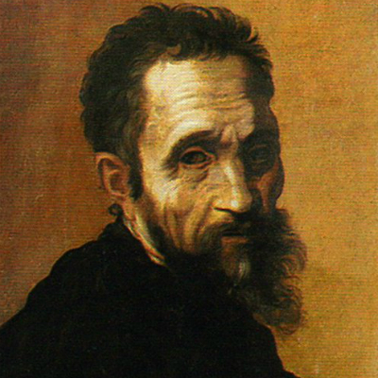

**Портрет Микеланджело**

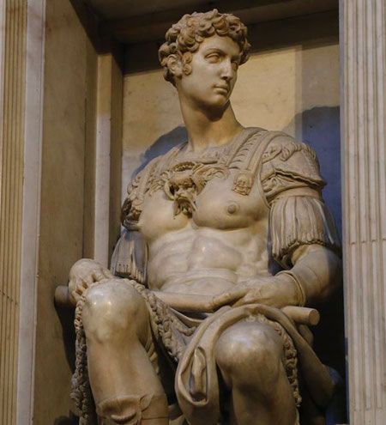 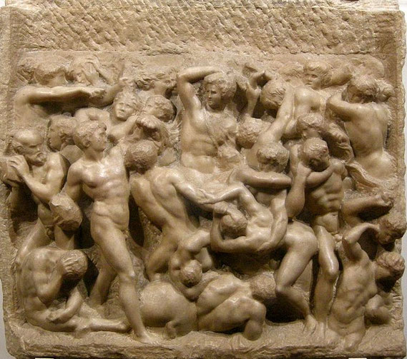

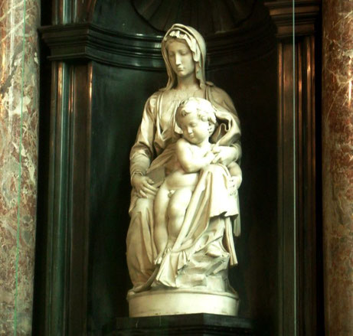

**Работы Микеланджело**

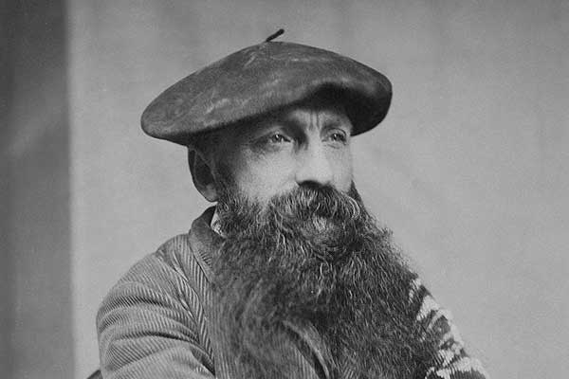

**Огюст Роден**

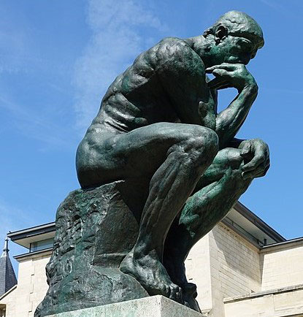 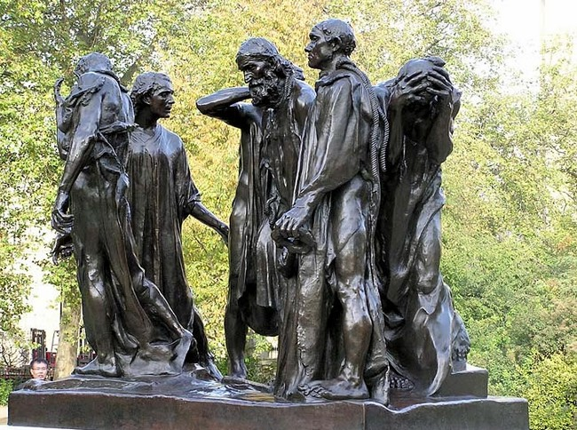

**Работы Родена**

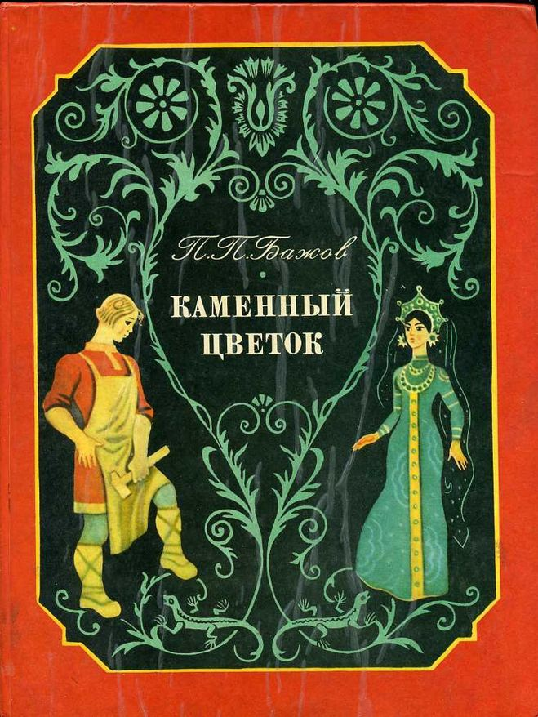

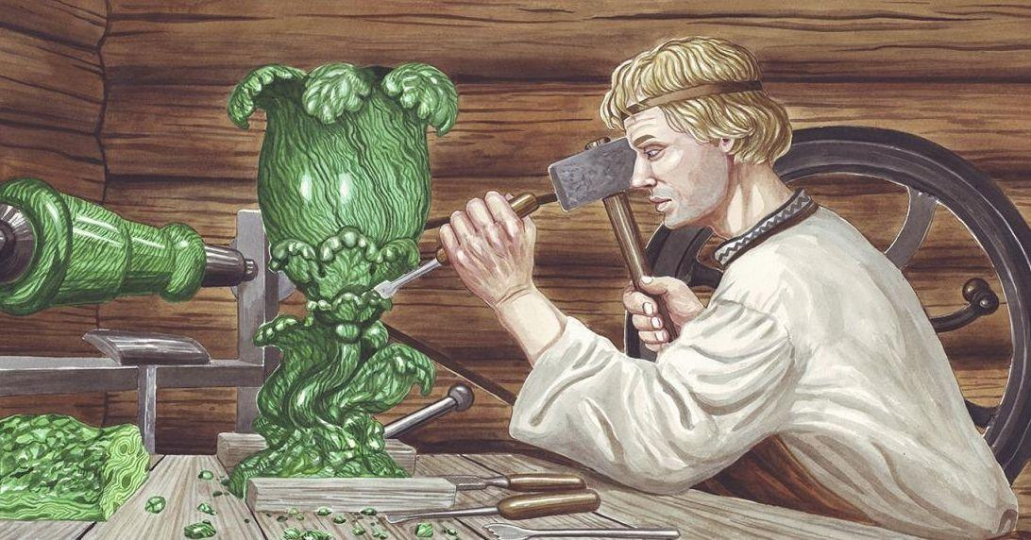

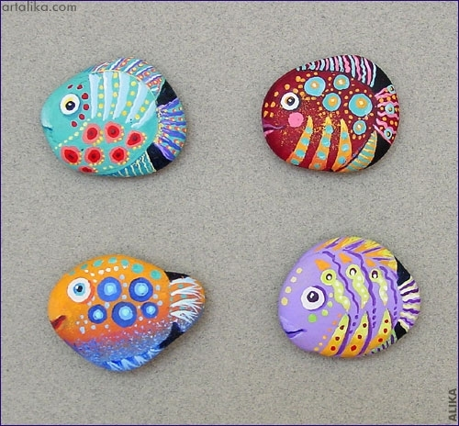

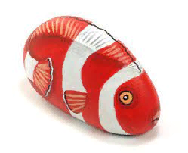

**Порядок действий при росписи камня.**

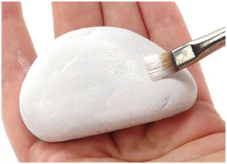 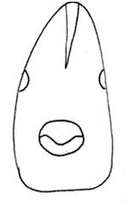 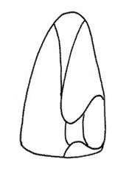 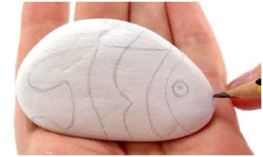

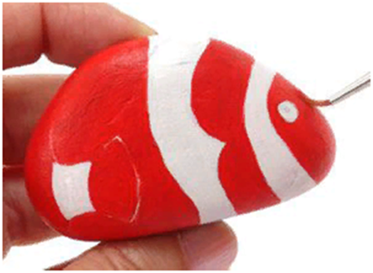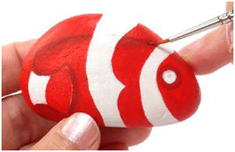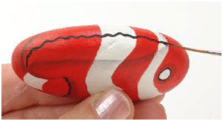 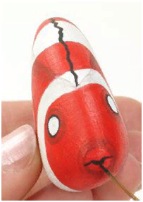

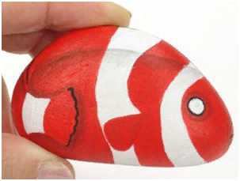 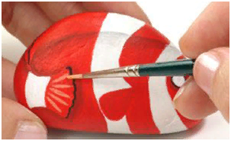

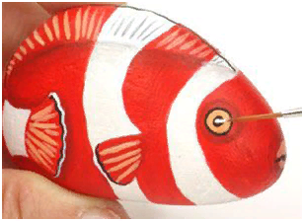 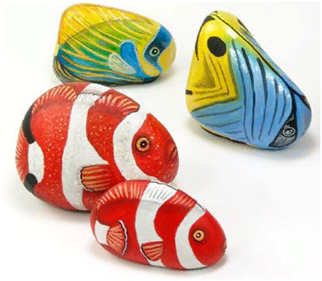

**Видео с тропическими рыбками**

https://youtu.be/3oKwjm_g028